**Tổng Bí thư gặp mặt các đại biểu ‘Vinh quang Việt Nam’**

Chiều 20/5, tại Trụ sở Trung ương Đảng, Tổng Bí thư Nguyễn Phú Trọng đã gặp mặt thân mật 30 đại biểu đại diện các tập thể, cá nhân được tôn vinh trong chương trình "Vinh quang Việt Nam - Dấu ấn 30 năm đổi mới" do Tổng Liên đoàn Lao động Việt Nam tổ chức.

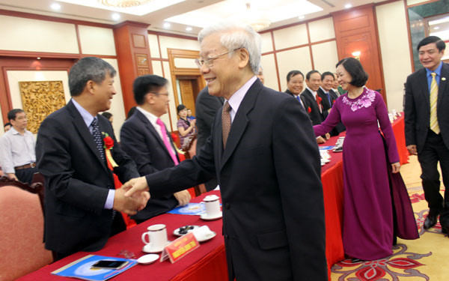Tổng Bí thư Nguyễn Phú Trọng chúc mừng cá nhân, tập thể được tôn vinh trong chương trình "Vinh quang Việt Nam năm 2017". Nguồn ảnh: VOV

Tổng Bí thư hoan nghênh sáng kiến của Tổng Liên đoàn Lao động Việt Nam đã phối hợp với các cơ quan chức năng tổ chức chương trình "Vinh quang Việt Nam" để vinh danh các tập thể, cá nhân điển hình tiên tiến đặc biệt xuất sắc trong phong trào thi đua yêu nước - những chứng nhân của 30 năm đổi mới, những người đã góp phần làm nên thành công của công cuộc đổi mới.

Thay mặt lãnh đạo Đảng, Nhà nước, Tổng Bí thư biểu dương những đóng góp quý báu của 30 tập thể, cá nhân được tôn vinh trong chương trình “Vinh quang Việt Nam” nói riêng, của tổ chức công đoàn, đội ngũ đoàn viên công đoàn, người lao động cả nước nói chung, vào những thành tựu chung của đất nước sau hơn 30 năm thực hiện công cuộc đổi mới do Đảng ta khởi xướng và lãnh đạo.

Tổng Bí thư mong muốn các tập thể, cá nhân được vinh danh lần này tiếp tục phát huy những thành tích, kinh nghiệm đã có, chủ động, sáng tạo, giữ vững thương hiệu, uy tín trên thương trường, đóng góp nhiều hơn nữa cho sự nghiệp công nghiệp hóa, hiện đại hóa đất nước, xây dựng và bảo vệ Tổ quốc. Tổ chức Công đoàn ngày càng lớn mạnh, tổng kết kinh nghiệm thực tiễn, đổi mới phương thức hoạt động, đề ra các chủ trương, biện pháp động viên công nhân viên chức lao động hăng hái thi đua lao động sản xuất, tiếp tục cống hiến cho công cuộc xây dựng và bảo vệ Tổ quốc.

Qua 12 lần tổ chức, chương trình "Vinh quang Việt Nam" đã tôn vinh 179 tấm gương tiêu biểu, góp phần động viên nhân dân cả nước hăng hái thi đua lao động sản xuất, xây dựng và bảo vệ Tổ quốc.

30 tập thể, cá nhân được vinh danh lần này gồm các tập thể, cá nhân có thành tích xuất sắc nhất, được lựa chọn từ 184 hồ sơ do 43 tỉnh, thành phố và 15 bộ, ngành giới thiệu.

Trong đó, 11 tập thể, cá nhân trong lĩnh vực kinh tế; 8 tập thể, cá nhân trong lĩnh vực văn hóa- xã hội; 4 tập thể, cá nhân trong lĩnh vực quốc phòng an ninh; 5 tập thể, cá nhân trong lĩnh vực khoa học - công nghệ và 2 tập thể, cá nhân trong lĩnh vực xây dựng Đảng, xây dựng hệ thống chính trị.

Các tập thể, cá nhân được vinh danh lần này đều là những tấm gương tiêu biểu, có dấu ấn đặc biệt xuất sắc, góp phần thúc đẩy phát triển kinh tế đất nước, giải quyết việc làm, thu nhập cho hàng triệu lao động, đóng góp lớn cho ngân sách quốc gia, xây dựng thương hiệu, hình ảnh quốc gia ở khu vực và trên thế giới.